Научная статья
УДК 004.94

Идентификация когнитивных карт, обеспечивающих совместный учет нечеткости и случайности

Руслан Александрович Исаев¹, Ксения Игоревна Рыченкова²
^{1, 2}Брянский Государственный Технический Университет, Брянск, Россия
¹Ruslan-Isaev-32@yandex.ru
²k.ri4enkova@yandex.ru

Аннотация. В работе исследуется задача построения когнитивных моделей нового типа, обеспечивающих совместных учет нечеткости и случайности. Предложены подходы к идентификации параметров таких моделей, основанные на использовании модификаций известных методов. Для обработки знаний эксперта используется модификация метода парных сравнений, для обработки статистических данных – модификация линейной регрессионной модели. Предложенные решения позволяют интерпретировать несогласованность экспертных оценок и несовершенство статистических данных как меру неопределенности значений оцениваемых параметров.
Ключевые слова: когнитивное моделирование, нечеткая когнитивная карта, случайная величина, метод парных сравнений, линейная регрессия.

Введение
Нечеткие когнитивные модели представляют собой эффективное средство моделирования сложных систем, характеризующихся неполнотой и неоднозначностью доступной информации о них. Основанная на принципах нечеткой логики, такая модель представляет систему в виде сети взаимосвязанных концептов, описывающих ее ключевые характеристики – такая сеть называется нечеткой когнитивной картой (НКК) [1]. Взаимосвязи между концептами, отражающие влияния одних факторов на другие, определяются экспертами или на основе статистических данных. Анализ НКК позволяет выявить ключевые факторы, влияющие на поведение системы, а также понять механизмы их взаимодействия. Это способствует лучшему пониманию системы, процессов ее развития и функционирования, а также принятию обоснованных решений, позволяя оптимизировать управление в той или иной сфере деятельности.
В данной работе предлагаются методы построения (идентификации) нечетких когнитивных карт нового типа.

Общие принципы представления и идентификации исследуемых когнитивных карт
Предлагаемый тип НКК позволяет учитывать не только нечеткость, но и случайность параметров когнитивной модели. В используемых в качестве основы НКК Силова [1] ряд параметров представлен точными значениями:
- переменные состояния концептов, значения которых принадлежат диапазону $[0, 1]$;
- силы влияний (веса связей) между концептами, значения которых принадлежат диапазону $[-1, 1]$;
- интенсивности управляющих воздействий и внешних воздействий.
В предлагаемом типе моделей эти параметры становятся случайными величинами, способными принимать значения из тех же диапазонов. При этом вероятность конкретного значения параметра модели следует интерпретировать как степень уверенности в том, что параметр принимает именно это значение. Такой подход к интерпретации вероятности характерен также для байесовской теории.
Идентификацию таких НКК предлагается начинать с построения непрерывных случайных величин (СВ), описывающих веса связей между концептами. С точки зрения типа вероятностного распределения таких СВ, интуитивным вариантом является нормальное распределение, выбор которого обоснован центральной предельной теоремой, учитывающей суммарное воздействие множества факторов в сложных системах. Для построения непрерывной СВ с нормальным распределением необходимо задать два параметра: математическое ожидание ($μ$) и среднеквадратическое отклонение ($σ$). Математическое ожидание силы влияния может быть определено с помощью базовой версии любого из методов [2], используемых при построении НКК Силова. Стандартное отклонение, в свою очередь, должно отражать степень нарушения согласованности экспертных оценок или уровень несовершенства статистических данных о системе.
Для упрощения адаптации существующих методов анализа НКК к новому типу моделей необходимо выполнять преобразование непрерывных СВ в дискретные путем дискретизации с заданным шагом. В связи с этим возникает задача подбора оптимальной частоты дискретизации. Данная частота должна обеспечивать баланс между точностью представления данных и вычислительными затратами. Слишком высокая частота может привести к неоправданному росту вычислительных затрат, в то время как слишком низкая частота может привести к потере информации и, как следствие, к искажению результатов анализа модели.
Поэтому предлагается подход, основанный на дискретизации интервала $[μ - 3σ, μ + 3σ]$ с шагом $0,5σ$. Границы данного интервала не должны выходить за диапазон сил влияний между концептами. В случае выхода за его границы находится пересечение интервалов $[μ - 3σ, μ + 3σ]$ и $[-1, 1]$, вероятность вычисляется в крайних точках найденного интервала, а также в точках, находящихся внутри интервала, которые вычисляются по формуле $μ + 0.5σn$, где $n$ – целые значения от -6 до 6. Данный подход обладает важными свойствами: небольшим числом расчетных значений и универсальностью, так как применим для любого значения $σ$. Он позволяет избежать чрезмерных вычислительных затрат, сохраняя при этом достаточную точность представления данных для анализа НКК.

Подход к идентификации на основе экспертных методов
Экспертные методы активно используются при построении НКК в условиях недостатка количественных данных о системе. Они позволяют учесть качественные характеристики и субъективные знания экспертов, обеспечивая структурированный подход к обработке информации.
Одним из распространенных экспертных методов является метод парных сравнений [3], где эксперт попарно сравнивает влияние концептов друг на друга, определяя относительную силу связей в НКК. Для оценки согласованности экспертных оценок применяются индекс согласованности ($CI$) и отношение согласованности ($CR$). Эти показатели количественно характеризуют степень противоречивости суждений эксперта.
Вектор приоритетов, полученный на основе метода парных сравнений, может быть использован для определения математического ожидания искомой СВ. Значение $CR$ требуется преобразовать в среднеквадратическое отклонение посредством специальной функции перехода $f$. Такая функция должна удовлетворять ряду следующих аксиом.
- Полное отсутствие противоречий в суждениях эксперта предполагает отсутствие разброса силы влияния относительно $μ$.
- Очень высокая несогласованность экспертных оценок (когда оценки близки к случайным значениям) соответствует ситуации, когда нет оснований считать какие-либо значения СВ более вероятными, чем другие (то есть, нормальное распределение вырождается в равномерное).
- При достижении предельно допустимого нарушения согласованности, диапазон разброса значений СВ будет максимален на половине отрезка $[-1, 1]$, в зависимости от заранее известного знака силы влияния.
- Функция монотонно возрастает.
Интерпретация данных аксиом в рамках конкретного метода порождает точки для задания функции перехода. Для метода парных сравнений интерпретировать аксиомы можно следующим образом.
- При $CR=0$, $σ=f(0)=0$.
- Значение $CR=1$ соответствует очень высокой несогласованности экспертных оценок. При $σ=5$ нормальное распределение в диапазоне $[-1, 1]$ фактически вырождается в равномерное. Следовательно, примем $σ=f(1)=5$.
- По правилу «трех сигм», 99,7% всех значений СВ лежат в пределах $μ±3σ$. Максимальный диапазон разброса значений может быть формально записан как $3σ=0,5$. Следовательно, $σ=f({CR}_{п})=\frac{1}{6}$, где ${CR}_{п}$ – предельное значение.
Таким образом, в случае матрицы парных сравнений размерности $3×3$ можно определить следующие точки для построения функции перехода: $(0; 0)$, $(1; 5)$ и $(0,05;\frac{1}{6})$. Из этих точек следует, что искомая зависимость нелинейна. Экспоненциальная модель $f=a*\exp\left(b*x\right)-a$ – один из возможных способов описания данной зависимости. В таком случае функция перехода для матрицы $3×3$ имеет параметры $a≈4,094$ и $b≈0,798$.
Вышеописанные аксиомы задают свойства функции перехода от согласованности экспертных оценок в неопределенность силы влияния. Эти свойства могут быть применены к различным экспертным методам, при этом меняться будет лишь интерпретация данных аксиом.

Подход к идентификации на основе статистических данных
Статистические методы применяются для построения НКК в условиях наличия количественных данных о моделируемой системе. Они обеспечивают объективный подход к выявлению связей между концептами и позволяют количественно оценить силу этих связей. Одним из самых простых таких методов является линейная регрессия, позволяющая установить зависимость между зависимой и независимыми переменными. Уровень несовершенства статистических данных и построенной модели может быть оценен различными способами. Точность оценки коэффициента регрессии $b_{1}$ может быть оценена с помощью 95% доверительного интервала. Этот интервал определяет диапазон значений, внутри которого с вероятностью 95% находится истинное значение коэффициента регрессии.
В соответствии с подходом, описанным в [4], математическое ожидание искомой СВ представляет собой рассчитанный на основе $b_{1}$ коэффициент эластичности $E$, далее нормализованный посредством сигмоидальной функции. Среднеквадратичное отклонение определяется преобразованием разницы $∆$ между значением $b_{1}$ и границей его 95% доверительного интервала. По аналогии с правилом «трех сигм», 95% всех значений СВ лежат в пределах $μ±2σ$, поэтому для вычисления $σ$ необходимо предварительно уменьшить значение $∆$ в 2 раза.
Необходимые преобразования над $∆$ включают следующие этапы.
- Переход к безразмерным величинам по формуле
$$E_{∆}=\frac{∆}{2}∙\frac{\overline{x}}{\overline{y}},$$
где $\overline{x}$ и $\overline{y}$ – средние по выборке, использованной для расчета $b_{1}$.
- Нормализация с помощью функции сигмоидального типа.
$$σ= -1+\frac{2}{1+\exp\left(-{kE}_{∆}\right)},$$
где $k$ – настраиваемый параметр.
Представленный подход, хотя и проиллюстрирован на примере простой линейной регрессии, обладает значительной гибкостью и применим к более сложным статистическим моделям. В частности, его можно адаптировать для множественной линейной регрессии, для моделей временных рядов, а также для нелинейных функций.

Экспериментальная проверка предложенных решений
Рассмотрим применение описанных подходов к идентификации НКК на примере идентификации простой абстрактной когнитивной модели из нескольких концептов. Пусть на этапе определения множества концептов были выявлены пять ключевых факторов, влияющих на исследуемую систему. Три из них (Концепты 1-3) представляют качественные характеристики системы, а два (Концепты 4-5) – количественные. Взаимосвязи между Концептами 1-3 будут определены на основе знаний эксперта методом парных сравнений (табл. 1), а статистическая информация о Концептах 4-5 представлена в форме пространственной выборки (табл. 2) и будет обработана посредством линейной регрессии.

Таблица 1. Матрица парных сравнений для оценки сил влияний
 | Концепт 1 | Концепт 2 | Концепт 3
Концепт 1 | 1 | 1/3 | 4
Концепт 2 | 3 | 1 | 7
Концепт 3 | 1/4 | 1/7 | 1

Таблица 2. Статистические данные о концептах когнитивной модели
№ | 1 | 2 | 3 | 4 | 5 | 6 | 7 | 8 | 9
Концепт 4 | 42,2 | 48,6 | 42,6 | 39 | 34,7 | 44,5 | 39,1 | 40,1 | 45,9
Концепт 5 | 11,2 | 10,6 | 10,6 | 10,4 | 9,3 | 10,8 | 10,7 | 10 | 12

Применение базового метода парных сравнений позволило определить вектор весов связей $W=(0,263;0,659;0,078)$ и оценить отношение согласованности $CR=0,016$. С помощью функции перехода получим
$σ=4,094*\exp\left(0,798*0,016\right)-4,094≈0,053$.
На рис. 1 приведен график плотности распределения СВ, описывающей силу связи между Концептом 1 и Концептом 2. Также проведена дискретизация полученной непрерывной СВ (табл. 3).

Таблица 3. Результат перехода от непрерывной СВ к дискретной СВ
Значение | 0,107 | 0,133 | 0,159 | 0,185 | 0,211 | 0,237 | 0,263
Вероятность | 0,0022 | 0,0088 | 0,027 | 0,0648 | 0,1211 | 0,1762 | 0,1998
Значение | 0,289 | 0,315 | 0,341 | 0,367 | 0,393 | 0,419
Вероятность | 0,1762 | 0,1211 | 0,0648 | 0,027 | 0,0088 | 0,0022

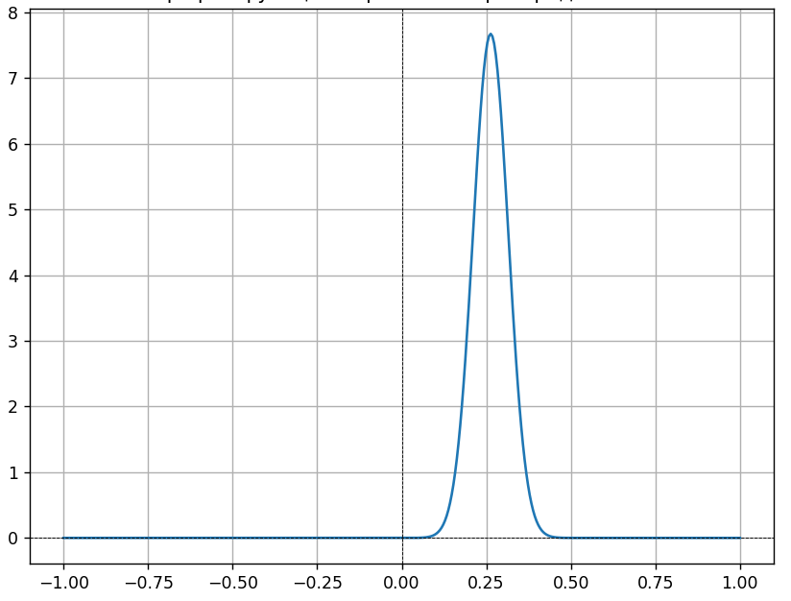
Рис. 1. График плотности распределения одной из СВ, полученных
на основе метода парных сравнений
На основе статистических данных линейная регрессия позволила определить следующие значения: коэффициент регрессии $b_{1}=-1,169$; математическое ожидание силы влияния $μ=-0,797$; 95% интервал
$∆ =1,334$ и среднеквадратическое отклонение $σ=0,553$. На рис. 2 приведен график плотности распределения соответствующей СВ.
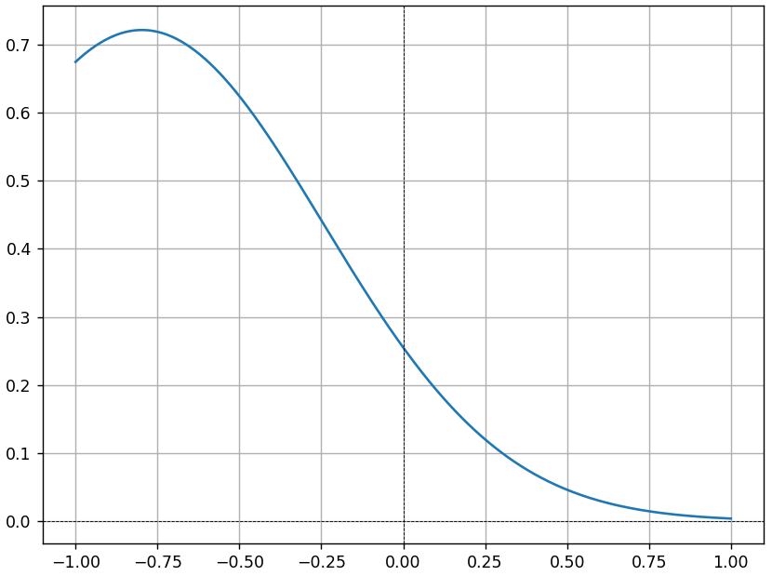
Рис. 2. График плотности распределения СВ, полученной на основе линейной регрессионной модели

Поскольку представленный график охватывает как положительную, так и отрицательную области значений СВ, а знак силы влияния обычно указывается экспертом заранее, то дискретизацию СВ можно проводить двумя способами: без учета и с учетом указанного знака (табл. 4, 5).

Таблица 4. Дискретизация СВ без учета знака влияния
Значение | -1 | -0,797 | -0,5205 | -0,244 | 0,0325 | 0,309 | 0,5855
Вероятность | 0,238 | 0,2546 | 0,2247 | 0,1544 | 0,0826 | 0,0345 | 0,0112

Таблица 5. Дискретизация СВ с учетом заранее заданного знака влияния
Значение | -1 | -0,797 | -0,5205 | -0,244 | 0
Вероятность | 0,2475 | 0,2647 | 0,2336 | 0,1605 | 0,0937

Заключение
В данной работе предложены подходы к идентификации когнитивных моделей нового типа, обеспечивающих совместных учет нечеткости и случайности, основанные на использовании модификаций известных методов. Предложенные решения позволяют интерпретировать несогласованность экспертных оценок и несовершенство статистических данных как меру неопределенности значений оцениваемых параметров.
Дальнейшие исследования могут быть направлены на разработку модификаций других, в том числе более сложных методов идентификации НКК, для их применения в задачах построения исследуемых когнитивных моделей. В целом, развитие математического аппарата поддержки таких моделей потребует дальнейшей адаптации существующих и создания новых методов их построения, верификации [5], анализа и визуализации.

Список источников
1. Силов В.Б. Принятие стратегических решений в нечеткой обстановке. – М.: ИНПРО-РЕС, 1995.
2. Ерохин Д.В. Стратегическое управление инновационной деятельностью предприятия: монография / Д.В. Ерохин, Д.Г. Лагерев, Е.А. Ларичева, А.Г. Подвесовский. – Брянск: БГТУ, 2010. – 196 с.
3. Саати Т.Л. Принятие решений при зависимостях и обратных связях: Аналитические сети [Текст] / Т.Л. Саати; пер. с англ. О.Н. Андрейчиковой. Изд. 5-е. – М.: Ленанд, 2019. – 360 с.
4. Подвесовский А.Г., Исаев Р.А. Применение множественного регрессионного анализа для параметрической идентификации нечетких когнитивных моделей // Информационные технологии интеллектуальной поддержки принятия решений (ITIDS'2016): труды IV междунар. конф. – Уфа: УГАТУ, 2016. – Т. 2. – С. 28-33.
5. Исаев Р.А., Подвесовский А.Г. Верификация причинно-следственных связей в когнитивных моделях на основе применения метафор визуализации нечетких когнитивных карт // Научная визуализация. 2020. Т. 12. № 4. С. 1-8. DOI: 10.26583/sv.12.4.01

